上海通联期货研究发展中心
股指期货日报 2015年5月28日
医药行业
联系人：傅文浩
股指期货日评
联系方式：（021）68866345*135
一、股指期货指数走势
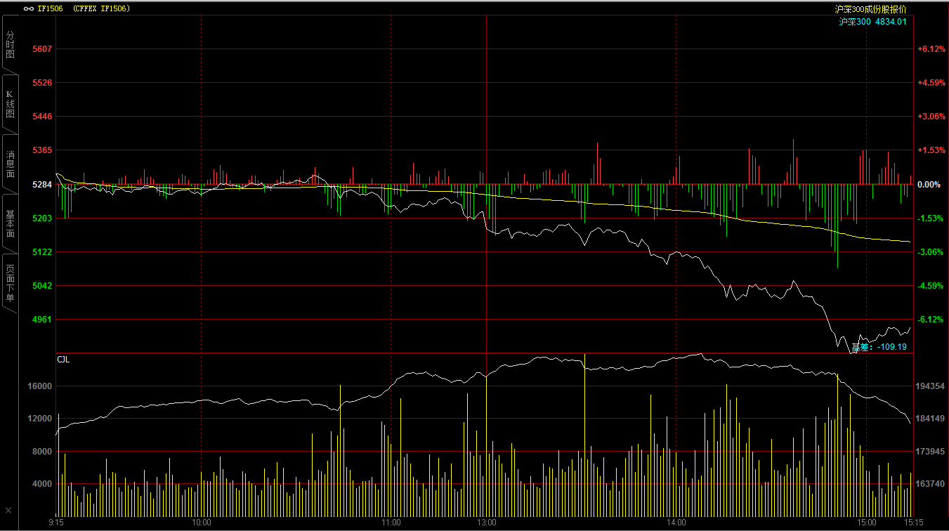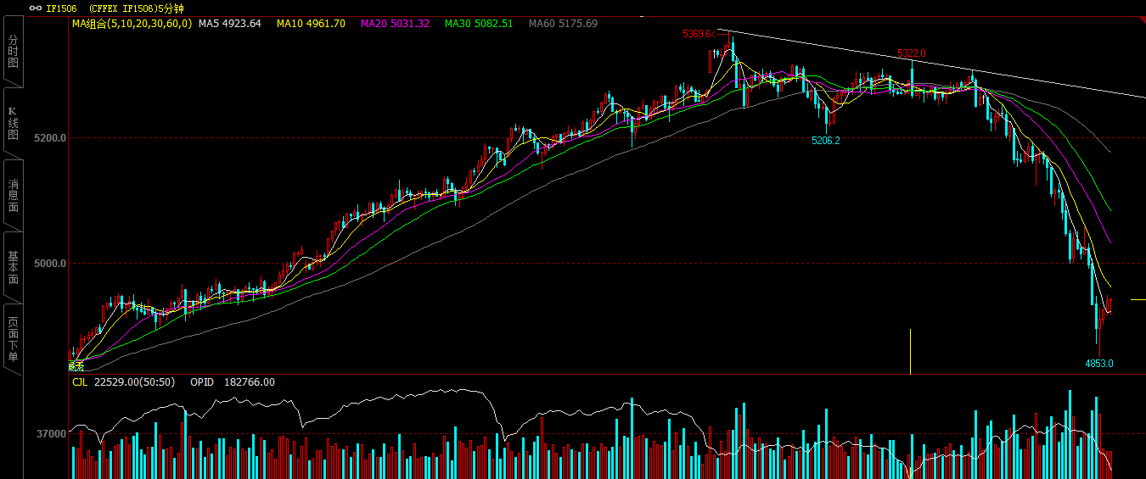
期指主力1506合约今天小幅高开于5309，开盘之后期指基本围绕5300一线窄幅震荡，但在数次冲击颈线未果之后期指出现快速回落；午后期指未做调整迅速回落至5200下方，但之后随着空头抛压加剧，期指出现多杀多局面，收盘前更是出现了快速下挫，期指直接击穿5000点整数关口，尾盘期指收到空头回补提振小幅反弹，最终报收于4943.2点，较前一交易日大幅下跌340.8点，跌幅6.45%。现货300指数最终报收于4834.01点，较前一交易日下跌347.43点，跌幅6.71%。从日K线来看今天期指以大阴线报收，期指直接击穿十日均线，从黄金分割角度来看，今天期指直接探至0.618，可见当前调整幅度大于预期，在今天如此大阴线的压力下，短期期指仍有调整压力。从五分钟K先来看，整体均线呈现空头排列，指数今天承压上方向下趋势线，午后更是出现加速跳水，技术指标短期呈现超卖迹象，预计明天早盘期指或有反弹修复指标需求。
名称 | 收盘价 | 涨跌 | 涨跌幅 | 成交量 | 持仓量
沪深300 | 4834.01 | -347.43 | -6.71 | 873210000
期指1506合约 | 4943.2 | -340.8 | -6.45 | 1835645 | 182766
二、股指期货期现价差
 | 期货价格 | 现货价格 | 前一交易日价差 | 今日期现价差 | 较前一交易日变化
IF1506 | 4943.2 | 4834.01 | 108.57 | 109.19 | 0.62

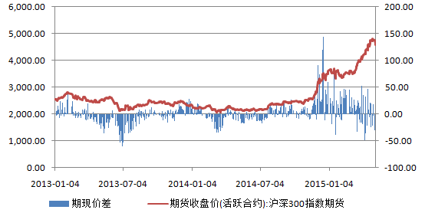
尾盘期指反弹使得期现价差仍维持高位，截止到今日收盘股指期货1506合约升水现货300指数109.19点，较前一交易日小幅扩大0.62点。从盘中来看期现价差曾收窄至30余点，可见短期修复价差需求较大，短期期指仍有调整空间。期现价差延续近高远低态势，短期市场对远期仍有谨慎态度。

三、结论
市场今天出现恐慌性大跌，期指直接击穿5000点整数关口。从消息面来看主要利空有以下几点：第一、汇金减持银行股；第二、央行或进行定向正回购；第三、人民日报发文首次提及“金融泡沫”。但我们认为以上各条似乎都不足以如此打压市场，其中或许有更潜在逻辑，着重关注今天晚上市场传闻变化。综合来看，今天的大幅下挫确实打击了市场人气，但对于牛市的中期判断没有改变；对于明天而言，惯性下跌仍是早盘大概率事件，但今天的大幅下挫已稀释一定风险，明天再度出现大幅下挫的可能性不大，盘中可关注4900和4850一线支撑。

免责声明：本报告中的信息均来源于已公开的资料，我公司对这些信息的准确性及完整性不作任何保证，不保证该信息未经任何更新，也不保证本公司做出的任何建议不会发生任何变更。在任何情况下，报告中的信息或所表达的意见并不构成所述品种买卖的出价或询价。本报告版权归通联期货研究发展中心所有。未获得通联期货研究发展中心书面授权，任何人不得对本报告进行任何形式的发布、复制。如引用、刊发，需注明出处为“通联期货发展研究中心”，且不得对本报告进行有悖原意的删节和修改。

